


2020. AASTA TAOTLUSVOORUS KINNITATUD PROJEKTID SAID PRIA HEAKSKIIDU
MTÜ Piiriveere Liideri 2020. a taotlusvoor oli avatud 17.-26. august. Projektitaotlusi sai esitada strateegia kahte meetmesse: elukeskkonna arendamine (meede 1) ja ettevõtluse arendamine (meede 2). Kõik esitatud 35 projektitaotlust saadeti hindamiskomisjonile sisuliseks ehk hindamiskriteeriumitele vastavuse hindamiseks, neist toetuse said 23 kogusummas 229 364,98 eurot.
MTÜ Piiriveere Liiderist pole varem toetust saanud 40% käesoleva taotlusvooru taotlejatest. Taotlejate seas oli kõrgeim erasektori aktiivsus (57% esitatud taotlustest), sellele järgnes kolmas sektor (31,5% taotlustest) ning kohalikest omavalitsustest taotlejad (11,5% taotlustest).
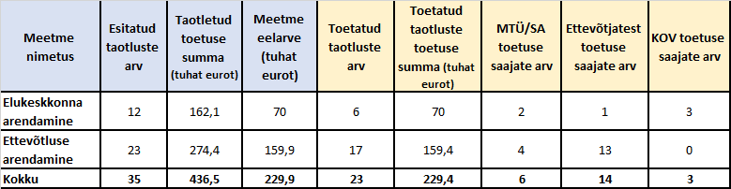
2020. a taotlusvooru kõrgeima punktiskoori pälvis hindamiskomisjonilt MTÜ Tedrekuke projektitaotlus, millega rajatakse Nedsaja metsamaja juurde traditsiooniliselt ehitatud palksaun, et tagada külastajatele pesemisvõimalused, suurendades nii Nedsaja metsamaja konkurentsivõimet ja atraktiivsust puhkamise kohana, meelitades külastajaid madalhooajal ning võimaldades kõrghooajal inimestel pikemalt peatuda.
Tabel: 2020. a taotlusvooru esitatud ja PRIA poolt heaks kiidetud projektitaotlused.
Elukeskkonna arendamise meetmest (meede 1) toetatakse kuut projekti: Räpina sadamasse ellingu rajamist, Setomaa Noorsootöö Keskuse ventilatsiooni- ja küttesüsteemi rekonstrueerimist, Misso endise koolihoone asukoha ümberkujundamist kogukonna välialaks, Seto lauluimä Maria Kütte hauaplatsi tähistamist hauamonumendiga Laossina kalmistul, MTÜ FUFF filmivaatamise tehnika soetamist filmiklubi käivitamiseks ja valveseadmete soetamist Räpina loomemajale.
Ettevõtluse arendamise meetmest (meede 2) toetatakse 17 projekti. Näiteks toetatakse OÜ Kurveri seto talukompleksi käsitöömaja rajamist, OÜ VIP-Mööbel platvormhaagise ja tõstuki soetust, OÜ Santex päikesejaama rajamist, Seto Rõivakoda OÜ töötoa avamist miljööväärtuslikus talus, Räpina meistrite e-kaubahoovi loomist, giiditeenust pakkuva www.setotours.com lehe ülesehitamist, nahkhiirte mulaažide soetust Piusa Külastuskeskusesse jt.
Heakskiidetud projektide nimekirja leiab siit.
Soovime kõigile edu projektide elluviimisel!

Lisainfo:

Endla Mitt
MTÜ Piiriveere Liider tegevjuht
endla@piiriveere.ee
+372 512 7160
www.piiriveere.ee

